Мудрий Данііл, ПР-3-2

Варіант №8

**Лабораторна робота №6**

**Концептуальне моделювання бази даних (ER моделі)**

**Мета роботи**: набуття практичних навичок щодо побудови концептуальних моделей (ER моделей) баз даних, створення таблиць, первинних та зовнішніх ключів за допомогою Database Diagrams в SQL Server Management Studio (SSMS).

**Завдання до лабораторної роботи**

Необхідно для вашої предметної області :

* виділити та описати сутності, атрибути і зв’язки;
* спроектувати ER модель в SSMS;
* створити фізичну базу даних;
* заповнити створені таблиці даними (не менше 5-ти записів в
* таблиці);
* створити декілька запитів на вибірку.

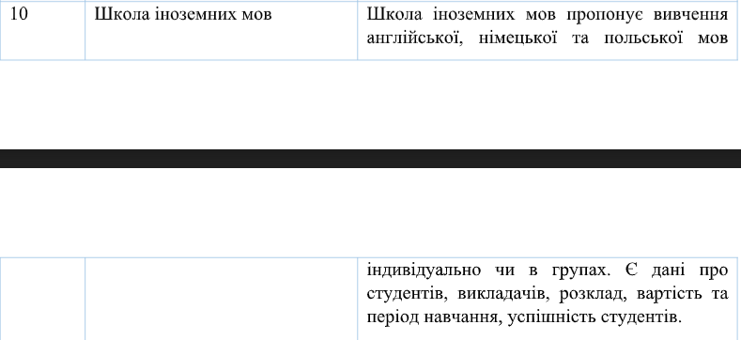

ER модель спроектована в SSMS.

